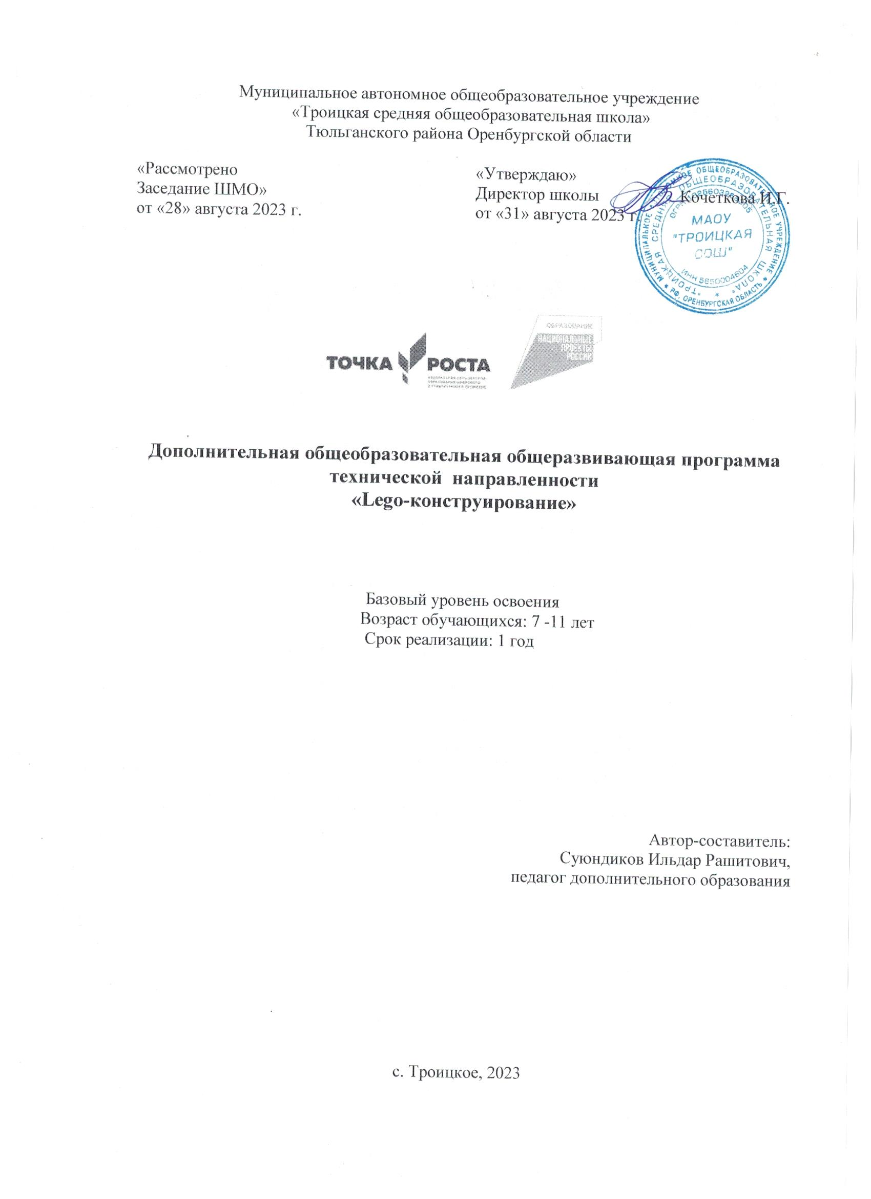

Раздел №1. Комплекс основных характеристик программы

Пояснительная записка
Программа «LEGO-конструирование» относится к технической направленности.

Актуальность
Работа с образовательными конструкторами LEGO-9686 позволяет школьникам в форме познавательной игры узнать многие важные идеи и развить необходимые в дальнейшей жизни навыки. При построении модели затрагивается множество проблем из разных областей знания – от теории механики до психологии, – что является вполне естественным.
Очень важным представляется тренировка работы в коллективе и развитие самостоятельного технического творчества. Простота в построении модели в сочетании с большими конструктивными возможностями конструктора позволяют детям в конце урока увидеть сделанную своими руками модель, которая выполняет поставленную ими же самими задачу.
Изучая простые механизмы, ребята учатся работать руками (развитие мелких и точных движений), развивают элементарное конструкторское мышление, фантазию, изучают принципы работы многих механизмов.

Педагогическая целесообразность программы объясняется формированием высокого интеллекта через мастерство. Целый ряд специальных заданий на наблюдение, сравнение, домысливание, фантазирование служат для достижения этого. Программа направлена на то, чтобы через труд приобщить детей к творчеству. Важно отметить, что компьютер используется как средство управления моделью; его использование направлено на составление управляющих алгоритмов для собранных моделей. Учащиеся получают представление об особенностях составления программ управления, автоматизации механизмов, моделировании работы систем.

Настоящая программа учебного курса предназначена для учащихся 1-4классов образовательных учреждений, которые впервые будут знакомиться с LEGO–технологиями.
Занятия проводятся в группах по 10-12 человек.
Объем и срок освоения программы
Программа рассчитана на 1 год обучения, реализуется в объеме 34 часов
Режим занятий: Занятия проводятся 1 раз в неделю по 1 академическому часу

1.2. Цель и задачи программы

Цель курса:
Развитие технического мышления личности ребенка, через обучения элементарным основам конструирования и моделирования конструктором LEGO.

Задачи курса:
- Ознакомление с основными принципами архитектурного строительства и механики;
- Формирование мотивации успеха и достижений, творческой самореализации на основе организации предметно-преобразующей деятельности;
- Формирование внутреннего плана деятельности на основе поэтапной отработки предметно-преобразовательных действий;
- Формирование умения искать и преобразовывать необходимую информацию на основе различных информационных технологий (графических, текст, рисунок, схема; информационно-коммуникативных);
- Развитие регулятивной структуры деятельности, включающей целеполагание, планирование (умение составлять план действий и применять его для решения практических задач), прогнозирование (предвосхищение будущего результата при различных условиях выполнения действия), контроль, коррекцию и оценку;
- Развитие умения излагать мысли в четкой логической последовательности, отстаивать свою точку зрения, анализировать ситуацию и самостоятельно находить ответы на вопросы путем логических рассуждений.
- Развитие коммуникативной компетентности младших школьников наоснове организации совместной продуктивной деятельности (умения работать над проектом в команде, эффективно распределять обязанности, развитие навыков межличностного общения и коллективного творчества)
- Развитие индивидуальных способностей ребенка;
- Развитие речи детей;
- Повышение интереса к учебным предметам посредством конструктора LEGO

Условия реализации программы
Основные формы и приемы работы с учащимися:
- Задание по образцу
- По технологическим картам (с использованием инструкции)
- Творческое моделирование (создание модели-рисунка)
- Викторина
- Проект
Различают три основных вида конструирования: по образцу, по условиям и по замыслу. Конструирование по образцу — когда есть готовая модель того, что нужно построить (например, изображение или схема). При конструировании по условиям — образца нет, задаются только условия, которым постройка должна соответствовать (например, домик для собачки должен быть маленьким, а для лошадки — большим). Конструирование по замыслу предполагает, что ребенок сам, без каких-либо внешних ограничений, создаст образ будущего сооружения и воплотит его в материале, который имеется в его распоряжении. Этот тип конструирования лучше остальных развивает творческие способности
Деятельность учащихся первоначально имеет, главным образом, индивидуальный характер. Но постепенно увеличивается доля коллективных работ, особенно творческих, обобщающего характера–проектов.
Для успешного продвижения ребёнка в его развитии важна как оценка качества его деятельности на занятии, так и оценка, отражающая его творческие поиски. Оцениваются освоенные предметные знания и умения, а также универсальные учебные действия.

1.3. Содержание программы
Учебный план

№ | Тема | Количество часов |  |  | Формы аттестации/ контроля
 |  | Всего | Теория | Практика
1 | Вводное занятие | 1 | 1
2 | Конструкторы LEGO | 1 | 1
3 | Практическая работа | 31 | 15 | 15
4 | Итоговое занятие | 1 |  | 1 | Защита проекта
ИТОГО: |  | 34 | 17 | 16
Содержание

1.Знакомство с ЛЕГО (2 часа)
Знакомство с ЛЕГО. Информация об имеющихся конструкторах компании
ЛЕГО, их функциональном назначении и отличии, демонстрация имеющихся у нас наборов. Знакомство с набором «LEGO education9686»
  - Набор «LEGO education 9686» (29 часов)
Сборка и изучение моделей реальных машин, изучение машин, оснащенных мотором, изучение принципов использования пластмассовых лопастей для производства, накопления и передачи энергии ветра, изучение зубчатых передач с различными зубчатыми колесами.
  - Работа над проектами (2 часа).
Выбор темы. Актуальность выбранной темы... Постановка проблемы... Выработка гипотезы. Цель проекта. Задачи проекта. Распределение обязанностей в группе. Сбор информации для проекта. Обработка информации. Продукт проекта. Отбор информации для выступления. Презентация.
  - Защита проектов (1 час)

1.4 Планируемые результаты освоения программы

Личностные результаты | Метод | Методика
- оценивать жизненные ситуации (поступки, явления, события) с точкизрения собственных ощущений (явления, события), в предложенных ситуацияхотмечать конкретные поступки, которые можно оценить как хорошие или плохие;  - называть и объяснять свои чувства и ощущения, объяснять своё отношение к поступкам с позиции общечеловеческих нравственных ценностей;  - ориентация на позитивные взаимоотношения с участниками коллектива и педагогом | анкетирование  наблюдение | - анкета незаконченных предложений «Мотивы учения»  - тест Роккича «Ценностные ориентации» диагностики учебной мотивации
Метапредметные | Метод | Методика
- конструироватьпоусловиям,заданнымвзрослым,пообразцу,почертежу,по заданной схеме и самостоятельно строить схему.  - ориентироваться в своей системе знаний: отличать новое от уже известного.  - умение договариваться и планировать в совместной деятельности;  - способность находить пути решения конфликтов  - уметь работать по предложенным инструкциям.  - умение излагать мысли в четкой логической последовательности, отстаивать свою точку зрения, анализировать ситуацию и самостоятельно находить ответы на вопросы путем логических рассуждений.  - определять и формулировать цель деятельности на занятии с помощью учителя; | наблюдение  беседа  самостоятельная работа | - социометрия Дж.Морено  -определение психологического климата группы (Л.Н.Лутошкин)
Предметные результаты |  | Метод
Знать:  - основы лего-конструирования и механики;  - виды конструкций однодетальные и многодетальные, неподвижное и подвижное соединение деталей; технологическую последовательность изготовления конструкций  Уметь:  - с помощью учителя анализировать, планировать предстоящуюпрактическуюработу,осуществлятьконтролькачестварезультатовсобственной практической деятельности; самостоятельно определять количество деталей в конструкции моделей;  - реализовывать творческий замысел. |  | Викторины, кроссворды, творческий проект

Раздел №2. Комплекс организационно-педагогических условий

2.1 Календарный учебный график «LEGO - конструирование»

№  п/п | Дата проведения | Форма занятия | Кол-во  часов | Тема занятия | Форма контроля
1 |  | Занятие-презентация | 1 | Вводное занятие Инструктаж по технике безопасности «Правила нашего коллектива» | Опрос
2 |  | Комбинированное занятие | 0,5 | Компания ЛЕГО  Конструкторы ЛЕГО | Опрос
3 |  | Комбинированное занятие | 0,5 | Исследователи цвета, формы. Набор «LEGO education 9686» | опрос, тестирование, диспут
4 |  | Комбинированное занятие | 2 | Баланс конструкций. Виды крепежа. Собираем модель «Автомобиль» | Опрос
5 |  | Комбинированное занятие | 2 | Изготовление конструкций по словесным инструкциям и схемам. Собираем модель «Ветряная мельница». | Тест
6 |  | Комбинированное занятие | 2 | Симметричность LEGO моделей. Собираем модель «Уборочная машина». | презентация творческих работ
7 |  | Комбинированное занятие | 2 | Устойчивость LEGO моделей. Собираем модель «Отбойный молоток» | диспут
8 |  | Комбинированное занятие | 1 | Собираем модель «Маятник» | практические упражнения
9 |  | Комбинированное занятие | 1 | Механические конструкции. Демонстрация модели  «Подъемный кран» | Опрос
10 |  | Комбинированное занятие | 1 | Бионика. Демонстрация модели «Собачка» | Опрос Наблюдение
11 |  | Комбинированное занятие | 1 | Транспорт. Демонстрация модели «Луноход» | Опрос Наблюдение
12 |  | Комбинированное занятие | 2 | Транспорт. Собираем модель  «Парусник» | Зачет
13 |  | Комбинированное занятие | 2 | Транспорт. Собираем модель  «электромобиль» | презентация творческих работ
14 |  | Комбинированное занятие | 2 | Транспорт. Собираем модель «Подъёмный кран с электроприводом» | презентация творческих работ
15 |  | Комбинированное занятие | 2 | Постройка станинных механизмов. Собираем модель «Весы» | презентация творческих работ
16 |  | Комбинированное занятие | 2 | Постройка станинных механизмов. Собираем модель «Механический привод к тачке» | Опрос
17 |  | Комбинированное занятие | 2 | Постройка станинных механизмов. Собираем модель «Механический молот» | презентация творческих работ
18 |  | Комбинированное занятие | 2 | Постройка станинных механизмов. Собираем модель «Грузовая стрела с захватом». | презентация творческих работ
19 |  | Комбинированное занятие | 2 | Постройка станинных механизмов. Собираем модель «Редуктор» | презентация творческих работ
20 |  | Комбинированное занятие | 1 | Постройка станинных механизмов. Собираем «Механический привод за счёт противовеса» | Наблюдение
21 |  | Творческое занятие | 2 | Выполнение творческих заданий и мини-проектов | презентация творческих работ
22 |  | Комбинированное занятие | 1 | Обсуждение и защита проекта | Творческий отчет

2.2. Условия реализации программы

Материально-техническое обеспечение
- Конструкторы ЛЕГО, ЛЕГО ПРОСТЫЕ МЕХАНИЗМЫ;
- Технологические карты, книги с инструкциями;
- Демонстрационный видео и фотоматериал, презентации;
- Компьютер, медиапроектор, экран

Кадровое обеспечение
Организацию образовательного процесса осуществляет педагог с высшим педагогическим образованием

2.3. Формы аттестации / контроля
Способы и формы выявления результатов. Осуществляется анализ освоения программы посредством беседы, опроса, наблюдения, соревнований, конкурсов проектных и творческих работ.

Формы подведения итогов реализации дополнительной образовательной программы
Проведение конкурсов работ, организация выставок лучших работ.
Представление собственных моделей. Защита проектных работ.

Оценивание творческих работ происходит по следующим критериям:
- Оригинальность и привлекательность созданной модели;
- Сложность исполнения;
- Дизайн конструкции

2.4. Оценочные материалы
1. Методика «Социометрия» Дж. Морено;
2. Методика определения психологического климата группы (Л.Н.Лутошкин);
3. Тест Роккича «Ценностные ориентации»

2.5 Методические материалы
Методы обучения и воспитания: словесные - беседа, разъяснения, рассказ; наглядные, практические и т.д..
Формы организации образовательного процесса: Основной формой организации учебно-воспитательного процесса является практическое занятие. Широко используются фронтальный, групповой методы, метод индивидуальных заданий.
Педагогические технологии : проектные, развивающего обучения, здоровьесберегающие, кейс-технологии, КТД, игровые, технология проблемного обучения, личностно-ориентированные

Литература:

- Сборник. Программы начального образования УМК «Школа России».
- Т. В. Безбородова «Первые шаги в геометрии», - М.:«Просвещение»,2012.
- С.И. Волкова «Конструирование», -М:«Просвещение»,2010 .
- Г.А. Селезнева. Сборник материалов для руководителей ЦРИ. Игры. г. Москвы.-М.:2013.
- Д.В. Григорьев, П.В. Степанов « Внеурочная деятельность школьников»-М.,Просвещение,2010
- Комарова Л. Г. «Строим из LEGO» (моделирование логических отношений и объектов реального мира средствами конструктора LEGO).
—М.;«ЛИНКА—ПРЕСС»,2014.

Интернет-ресурсы:
- http://9151394.ru/?fuseaction=proj.lego
- http://9151394.ru/index.php?fuseaction=konkurs.konkurs
- http://www.lego.com/education/
- http://www.wroboto.org/
- http://www.roboclub.ru/
- http://robosport.ru/
- http://lego.rkc-74.ru/
- http://legoclab.pbwiki.com/
- http://www.int-edu.ru/

Информационное обеспечение:
- http://learning.9151394.ru/course/view.php?id=17
- http://do.rkc-74.ru/course/view.php?id=13
- http://robotclubchel.blogspot.com/
- http://legomet.blogspot.

